



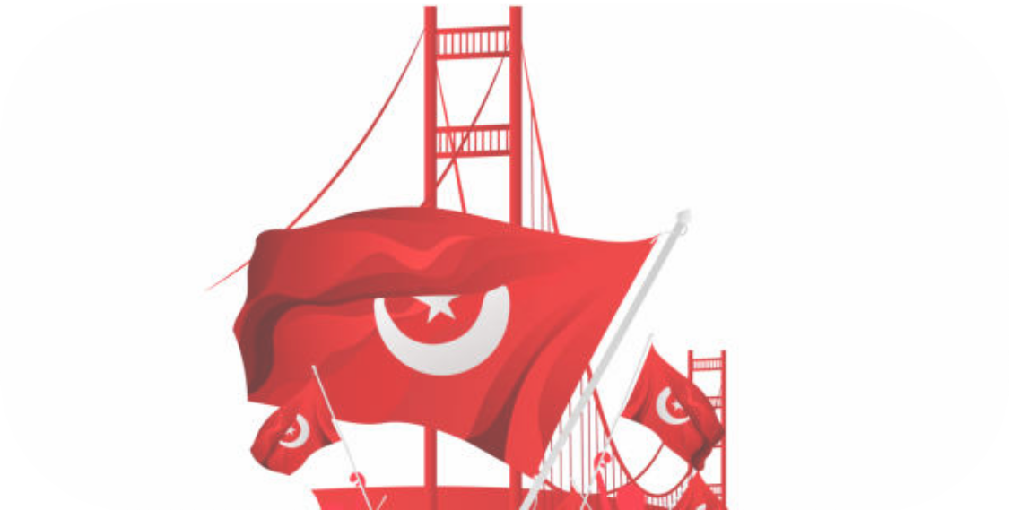
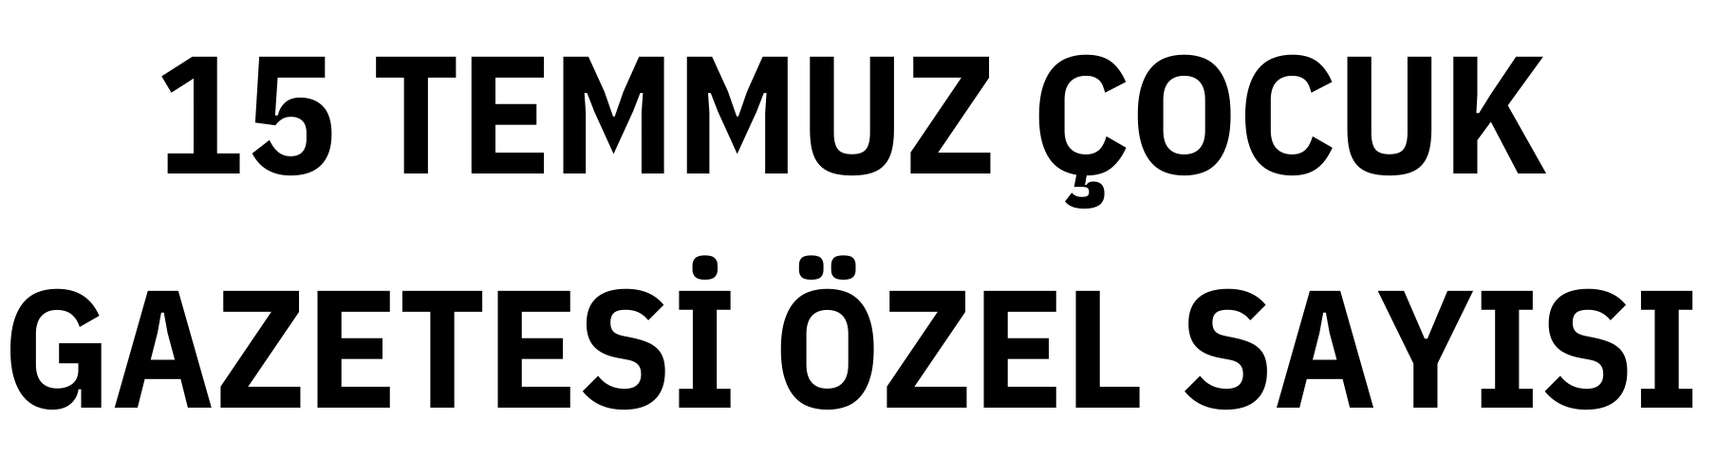



PARA İLE SATILAMAZ

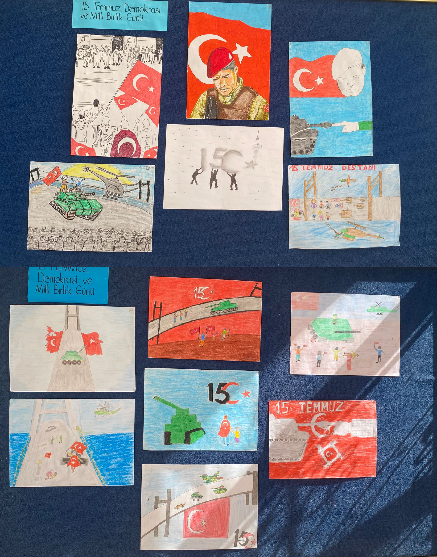

EYLÜL-HAZİRAN 2024-2025


ŞEHİT ALİ GAFFAR OKKAN ORTAOKULU

Sevgili Okuyucular,

15 Temmuz 2016 tarihinde yüce milletimizin yaşadığı darbe girişiminin üzerinden sekiz yıl geçti.Milletimizin bu zor günde demokratik değerlerimizi ve milli egemenliğimizi korumak adına gösterdiği cesareti ve fedakarlığı hiçbir zaman unutmayacağız.
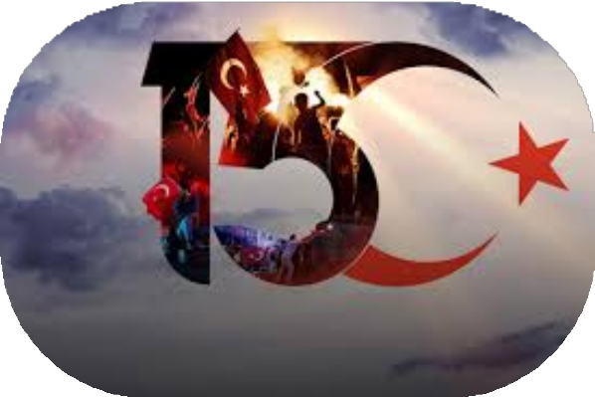
15 Temmuz sadece bir darbe girişimi değil, aynı zamanda milletimizin demokrasiye olan bağlılığını, ülkenin birliği ve bütünlüğü için verdiği mücadelenin simgesidir o güce milletimiz, vatanseverliği, cesareti ve kararlılığı ile özgürlüğünü ve demokrasiyi savundu. Sivil halkın, polisimizin ve askerimizin bu cesur direnişi, Türkiye’nin bağımsızlığına olan inancını pekiştirdi .
Şehitlerimizi rahmetle anıyor, gazilerimize minnettarlığımızı ifade ediyoruz. Onların gösterdiği direniş ve fedakarlık, bizlere demokrasimizin ne kadar değerli olduğunu ve her daim korunması gerektiğini hatırlatmaktadır. Bu topraklar üzerinde yaşayan her bir birey, bu mücadelede pay sahibidir ve hep birlikte ülkemizin daha aydınlık yarınları için çalışmaya devam edeceğiz.
Bu vesileyle , 15 Temmuz’un milletimizin tarihindeki önemli bir kez daha vurguluyor, birlik ve beraberlik içinde geleceğe daha güçlü adımlarla ilerleyeceğimiz olan inancımızı paylaşıyoruz. Hep birlikte daha güçlü bir Türkiye için elbirliğiyle çalışacağımızı, demokrasimize ve milli değerlerimizi her zaman koruyacağızızı ifade ediyorum. Teşekkür ederim.

Çağatay Cengiz
Sosyal Bilgiler Öğretmeni

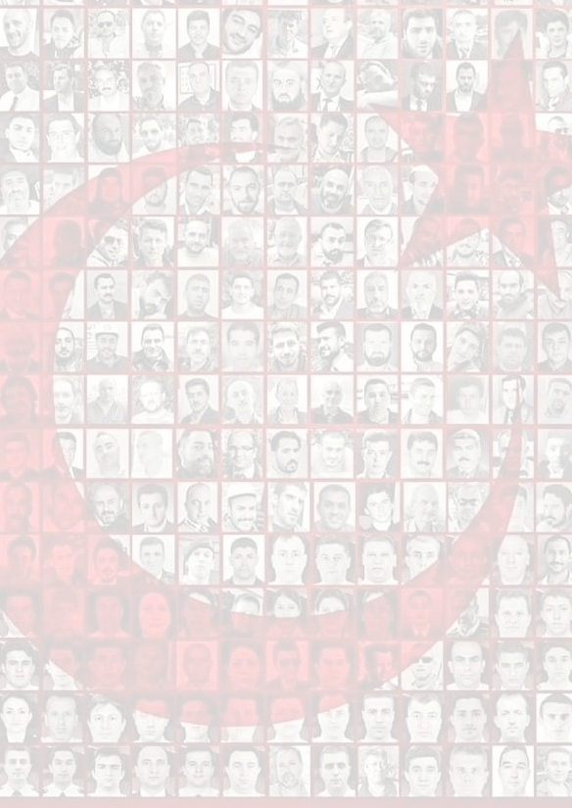

VATAN ŞEHİTLERİNE

Hepsi bizden biri, İçlerinde vatan sevgisi. Vatan için atıyor kalpleri, Vatan şehitleri her biri.

Savunmak için sokağa çıktılar, Vatan için ölümü göze aldılar. Kurşunlarla savaştılar,
Vatan şehitleri onlar.

Vatanı için şehit oldular,
15 Temmuz kahramanı onlar. Vatan için her şeyi göze aldılar Vatan şehitleri onlar.
.

Yağmur Özkan 6F

 | RK
H l r t | a
Bu a izin ver | d tü | T
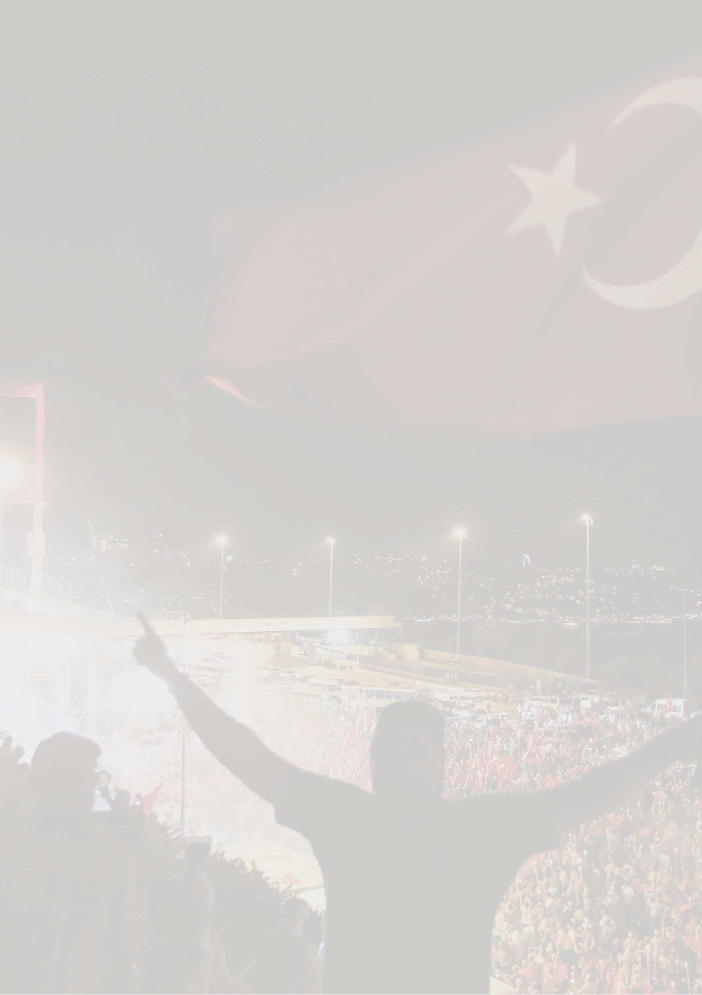
Yediden yetm e, yaşlısından gencine, Döküldük sokaklara tüm Türkiye.

Siper ettik gövdemizi hainlere, Boyun eğmedik darbecilere, Yüzlerce şehit, binlerce gazi ile, Püskürttük darbeyi o gece.

15 Temmuz destan olsun milletimize, Selam olsun, selamlar Mehmetçiğimize! Gözünü kırpmadan savaştı darbecilerle, Helal olsun helal sizlere.

Allah’tan rahmet dileriz, tüm şehitlerimize, Bu memleket boyun eğmedi eğmeyecek de, Binlerce darbe olsa bile,
Asla ama asla pes etmez bu ülke.

Eylem Ekin 6-F

15 TEMMUZ ŞEHİDİ ÖMER HALİSDEMİR
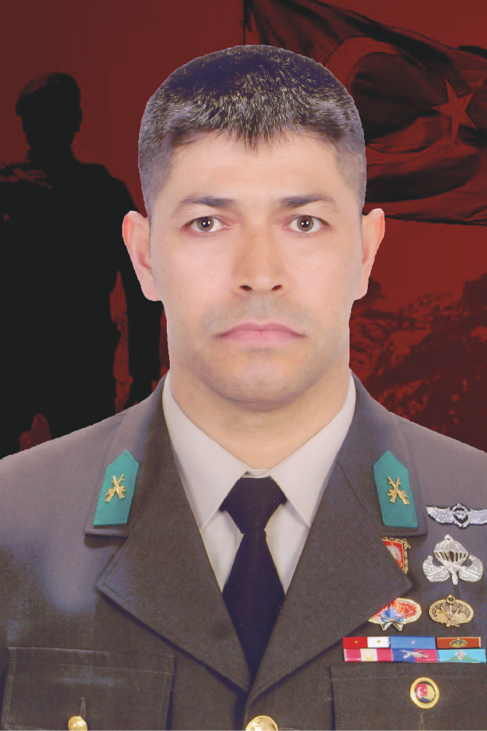
Hayatı
Yedi çocuklu bir aileden gelen Ömer Halisdemir çocukluğunu Niğde'nin Çukurkuyu Beldesinde geçirmiştir. Çukurkuyu'da okul sonralarında ço- banlık yapmıştır. Hatice Halisdemir ile olan evlili- ğinden Elifnur ve Doğan Ertuğrul adlarında iki çocuk sahibi olmuştur. Türk Silahlı Kuvvetleri bün- yesinde yurt içinde ve yurt dışında görev yapmış- tır. Babası Hasan Hüseyin Halisdemir'in aktardığı bilgiye göre, vurduğu komutan Semih Terzi ile Af- ganistan'da birlikte görev yapmıştır.

Şehadeti
Ülkemizde 15 Temmuz 2016 tarihinde askerîn içindeki bir grup FETÖ mensubunun darbe girişimi sırasında Özel Kuvvetler Komutanlığı'na girmeye çalışan Özel Kuvvetler Komutan Yardımcısı Tuğge- neral Semih Terzi'yi, Özel Kuvvetler Komutanı Korgeneral Zekai Aksakallı'dan aldığı emir üzerine alnından vurarak öldürmüştür. Semih Terzi'nin koru- maları tarafından Ömer Halisdemir 30 kurşunla şehit edilmiştir.
Daha sonra ise askeri darbe yanlısı iki subay öldü- rülmüş 36'sı ise teslim alınarak Gölbaşı Sulh Ceza Hâkimliği’nce tutuklanmıştır. Çeşitli basın kaynak- larında çıkan haberlerde Halisdemir'in "darbe giri- şimin seyrini değiştiren isimlerden" biri olduğu ifade edilmiştir.

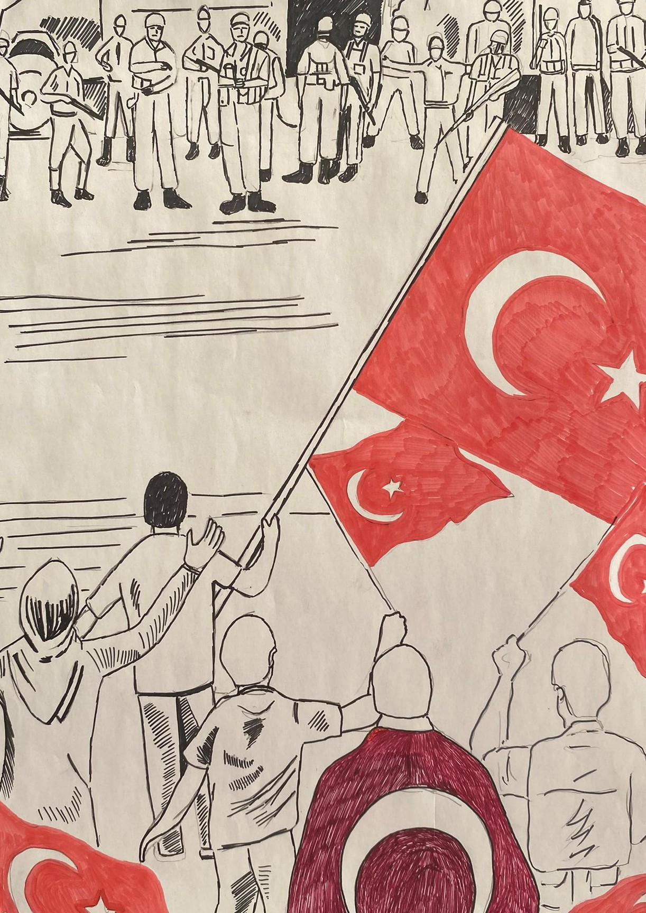

15 Temmuz Şehitlerine Mektup

Milletimizin Eşsiz Kahramanları,

Sizler olmasaydınız, bizler savaşların içinde olacaktık, belki yurtsuz kalacaktık. Sizler sayesinde savaştan kurtulduk. Keşke sizler de görebilseydiniz bu günleri.
Bu ülkede nice savaşlar yaşandı, nice şehitler verildi.. Çanakkale Savaşı’nda, Sarıkamış ta, İnönü Savaşları’nda... Binlerce savaş... Hiçbirimize acımadılar, ateş ettiler. Başta Atatürk, sonra komutanlar, sonra da binlerce asker... Ben sizlerle gurur duyuyorum, sizleri çok seviyorum.
Sizler, bayrağımızı ve vatanımızı korumak için nice fedakarlıklar yaptınız, kanlarınızı döktünüz. Rahat uyuyabilirsiniz, biz okullarımızda sizlerle ilgili çok şey öğreniyoruz, sizleri unutmuyoruz, unutturmuyoruz.
15 Temmuz gecesi Cumhurbaşkanımızın çağrısıyla milyonlarca insan sokaklara döküldü. Darbecilere karşı geldi. Bu süreçte pek çok sivil vatandaş gazi oldu, onlarca şehit verildi. Ben kadın şehitlerimizi de unutmuyorum. Onlar da sokaklarda erkeklerin yanında yer aldı, çocukları ve milleti için savaştı.
Tüm şehitlerimize Allah’tan rahmet diliyor, gazilerimize acil şifalar diliyorum. Sizleri çok ama çok seven, hiçbir zaman unutmayan Zülal...

Zülal MELEMEN 6-İ

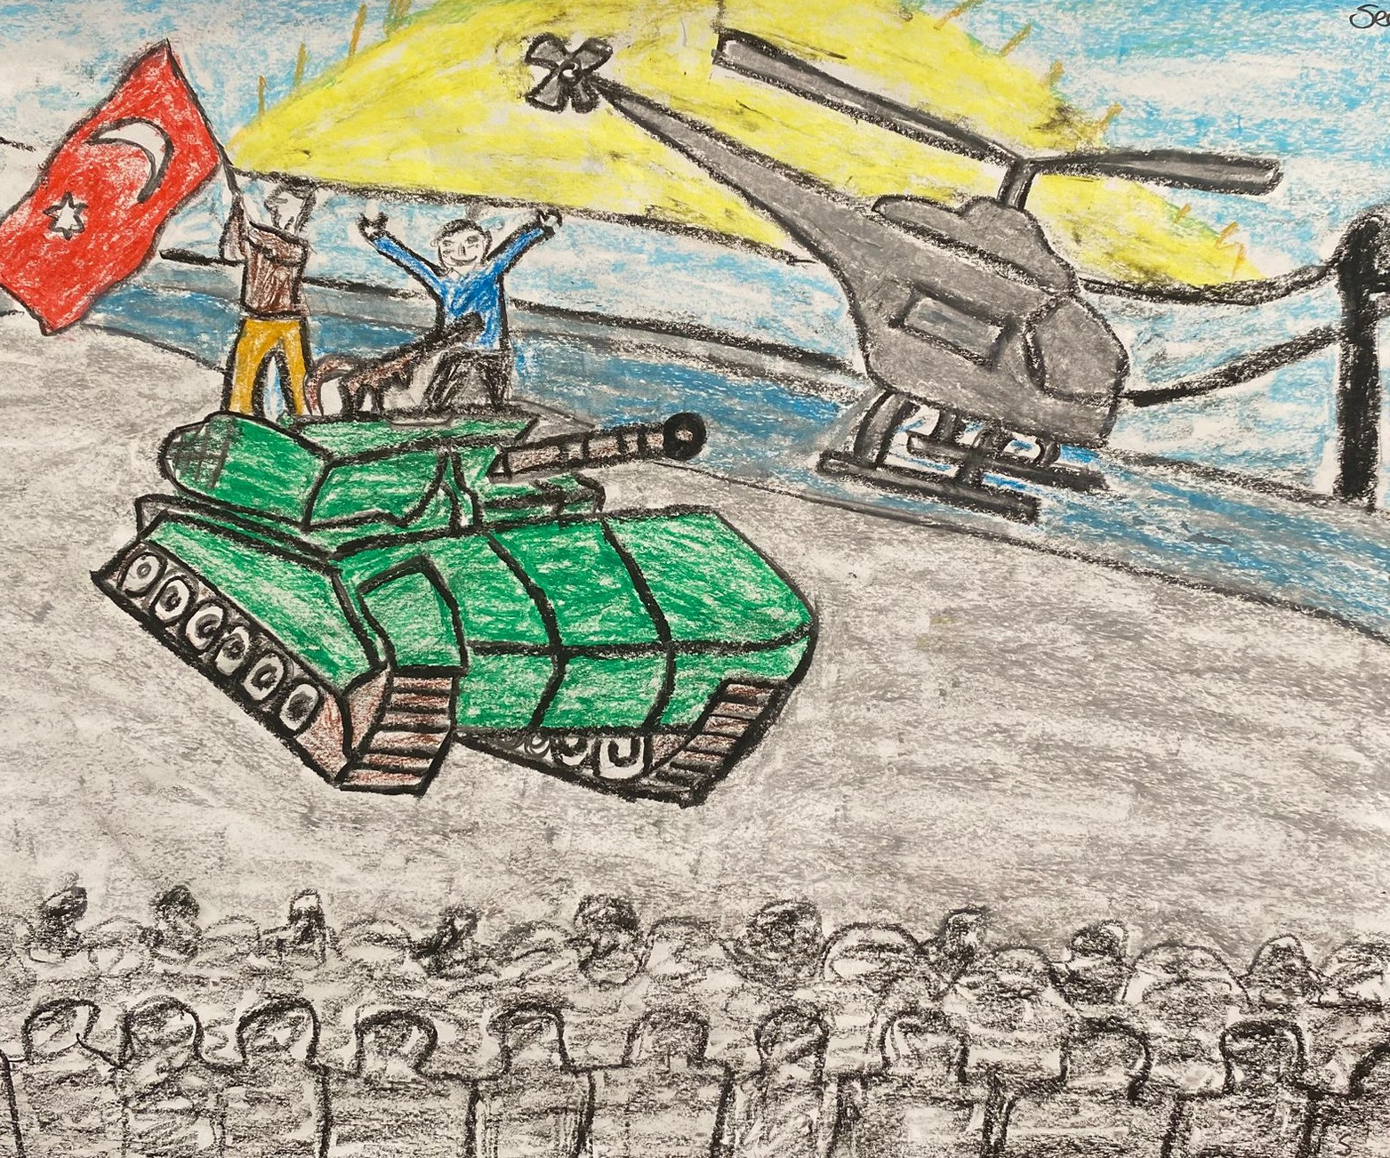

Sertuğ MAZLUM 7-İ

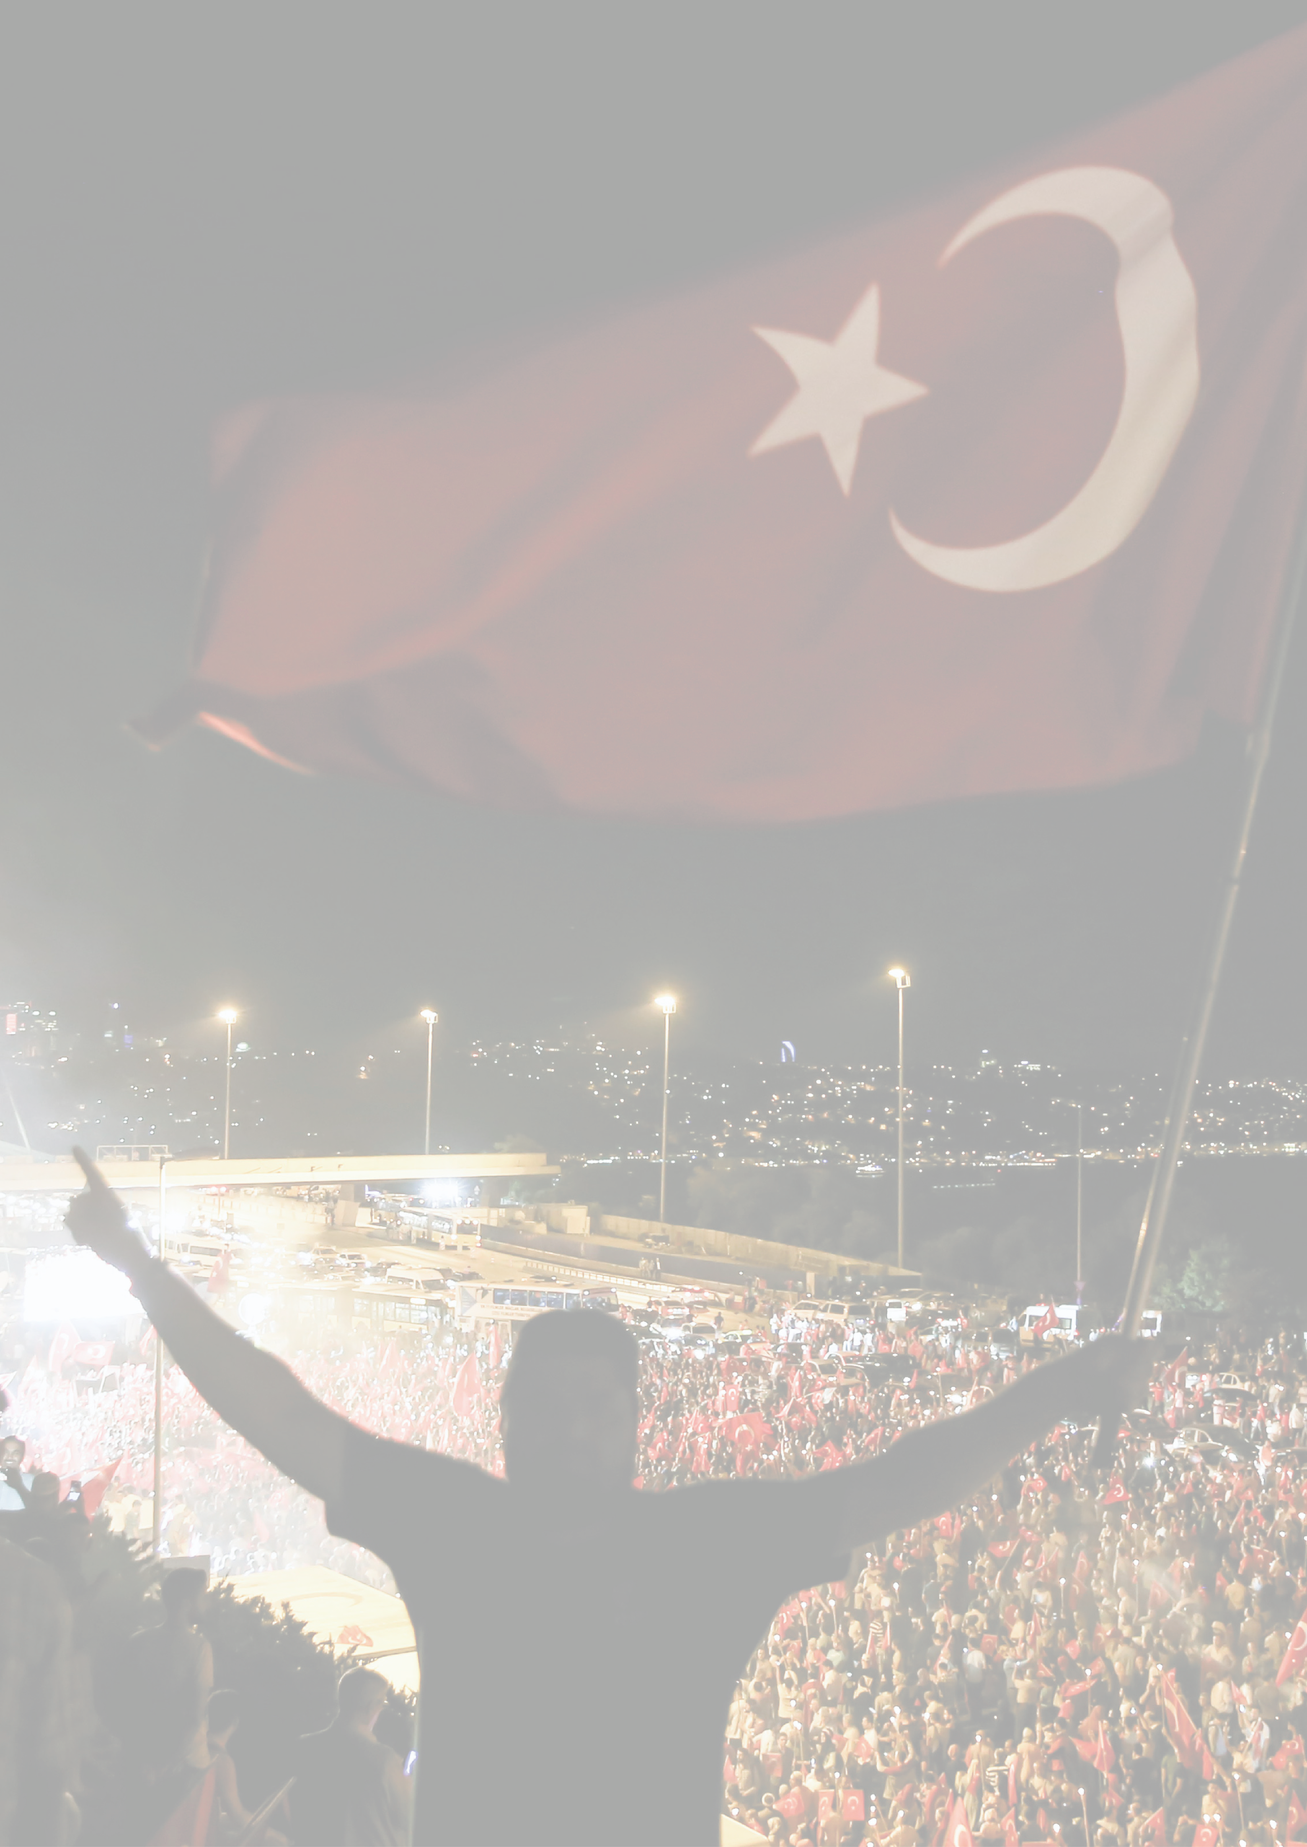
1 Te ü
V a a lar oldu. Ü si i rumak için,
Bir çok insan şehit oldu.

Şehitlerimiz olmasaydı, Vatanımızı işgal edilmişti. Bir çok insan şehit edildi.
Çoğu çocuk yetim, öksüz kaldı.

Vatanını seven insanlar, Onun için her şeyi yaptılar, Vatan için ölümü göze aldılar, Gerçek bir yurttaş oldular.

Pınar Çakmak 6/İ

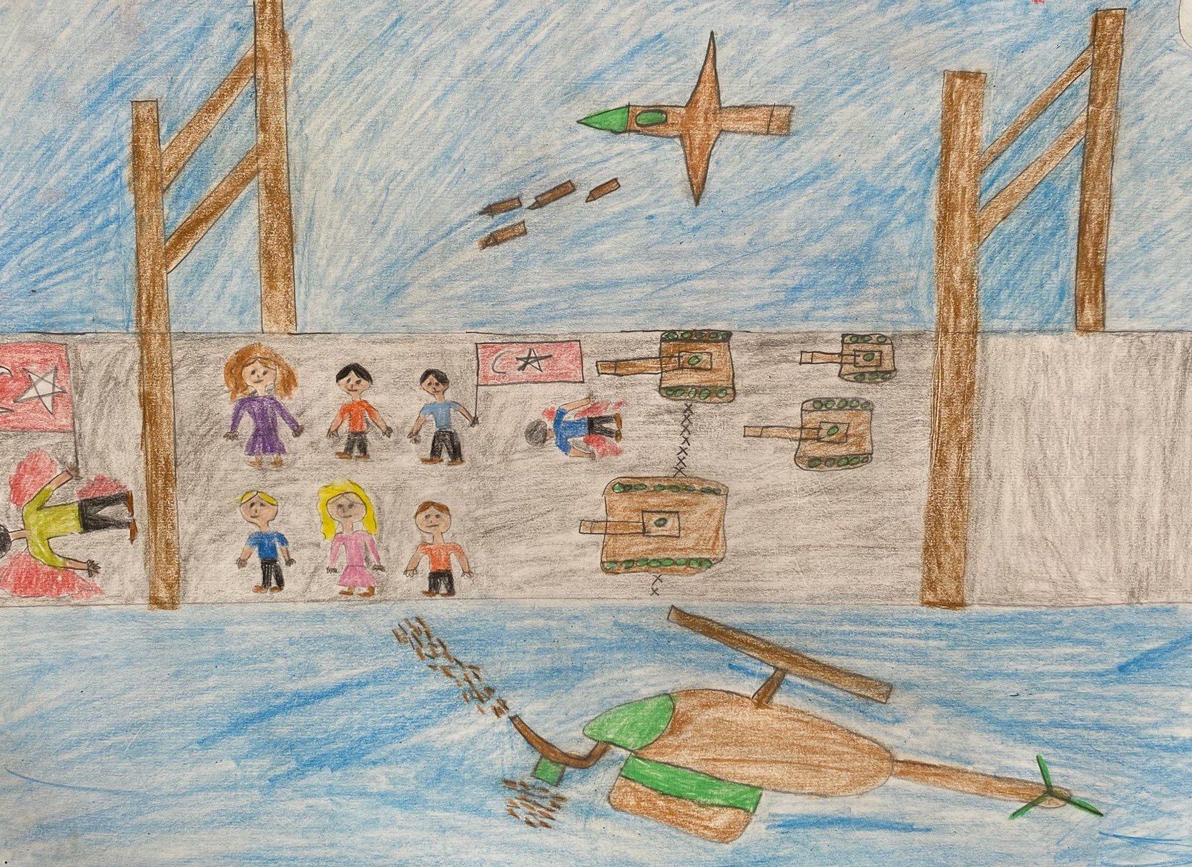

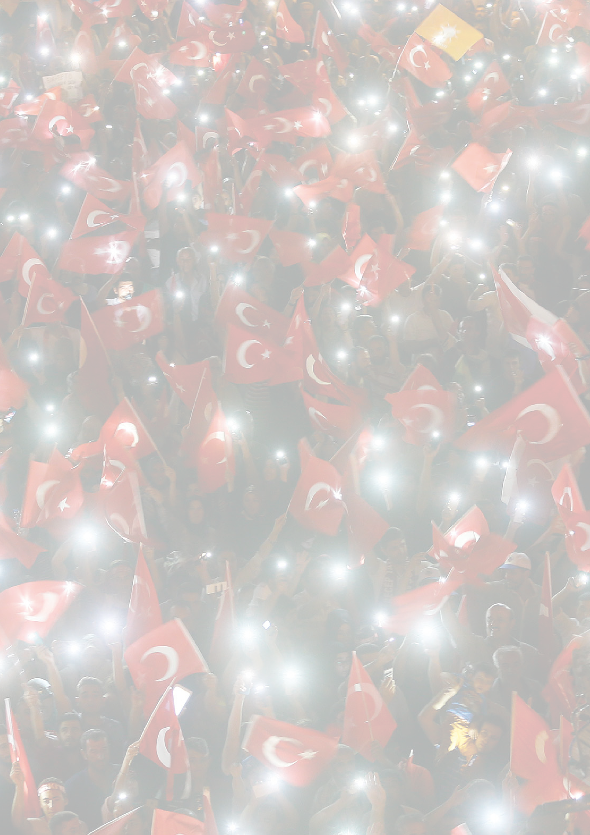
15 Temmuz Gecesi

15 Temmuz gecesi, Selalarla uyandık, Vatan elden gidiyordu,
Bütün millet sokaklara döküldük,
Hainlere karşı geldik.

Genç yaşlı demeden, Siper olduk vatana.
Nice şehitler verdik, Vatan uğruna, Hainlere karşı geldik.

Vatanımızın eşsiz kahramanları, 15 Temmuzun unutulmazları, “Zafer bizimdir” dediler, Hainlere karşı geldiler.
Türkiye bizimdir bizim kalacak dediler.

Buğlem Naz Kazancı 6-İ

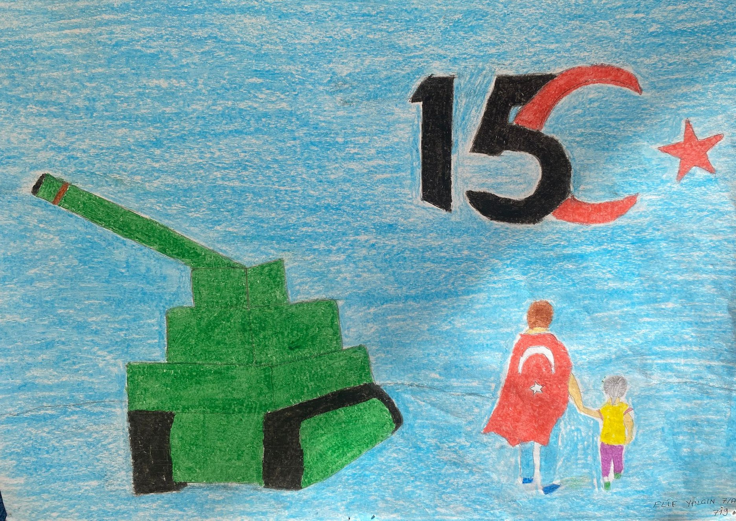
SAHİP ÇIKTIK VATANA

Bir destan yazıldı o gece, Ezanlar dinmedi, selalar okundu. Çıktı halk meydanlara,
Bastı bağrına bayrağını, Sahip çıktı vatanına!

Bir destan yazıldı bu gece, Çoluk, çocuk, abi, kardeş, Gözünü kırpmadı her eş.
Abdestler alındı, namazlar kılındı, Bütün eller semaya açıldı.

Bu kahramanlar ibretlik gecede, Göğsümüzde bayrak, dilimizde dua ile, Çıktık yollara cesaretle hepimiz,
Al bayrağı yerlere, Düşürmedik hiçbirimiz !

Meryem Azra Tunca 6-F

